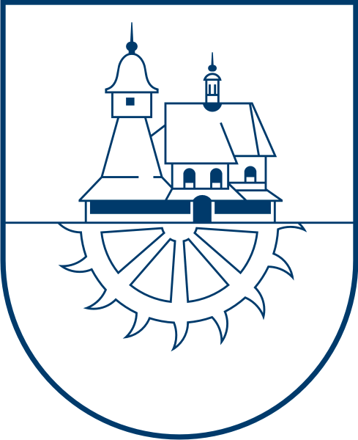
Statutární město Ostrava
Úřad městského obvodu Hrabová

VZOR ŽÁDOSTI O POSKYTNUTÍ DOTACE NA ROK 2017

Informace o žadateli
(pro fyzické osoby) | (pro právnické osoby)
Jméno a příjmení, datum narození: | Název obchodní firmy:  Osoba oprávněná jednat:  IČO:
Bydliště: | Sídlo:
Bankovní spojení: | Bankovní spojení:
Informace o dotaci
Účel použití finančních prostředků: | Účel použití finančních prostředků:
Požadovaná částka: | Požadovaná částka:
Doba, v níž bude dosaženo účelu: | Doba, v níž bude dosaženo účelu:
Datum a podpis: | Datum a podpis:

